97學年度高雄市高級中學自然學科競賽複賽
物理實驗試題 第 二 題 參考解
- 摘要：
本題旨在評量受測者對於橫波與反射波的觀念，並利用雷射筆與偏振片等簡易光學器材，測試其實驗操作能力。

- 實驗目的：
由於光具有橫波特性，利用偏振片篩選出適當位移方向的光波，並調整改變雷射光射往載玻片的方向，以找出具有最弱反射光時候的入射角。

- 實驗器材：
名稱 | 規格 | 數量
偏振片 | 固定於幻燈片夾中，箭頭標示方向為穿透軸方向 | 1片
雷射筆 |  | 1支
名片紙 |  | 4張
載玻片 |  | 1片
方格紙 | 約A4大小，1mm方眼 | 4張
白紙 | 約A4大小 | 2張
竹製牙籤 | 一般用 | 3支
膠帶 | 寬約2 cm, 小捲透明膠帶 | 1捲
大頭針 | 長度約3 cm | 20支
量角器 | 直徑小於9 cm | 1把
文件長尾夾 | 寬約32 mm | 4支
自黏標籤 | 約 2 cm x 1cm | 10張
保麗龍板 | 約 40 cm x 40 cm x 1 cm | 1片
簽字筆 | 油性細字(參賽者自備) | 1支
直尺 | 最小刻度1mm, 長約30 cm (參賽者自備) | 1支
美工刀 | 鋒利(參賽者自備) | 1把
剪刀 | 一般文具用(參賽者自備) | 1把

- 實驗設計（原理）：
如圖一所示，若通過偏振片的光波之位移方向垂直於入射平面，反射後這個方向的位移分量仍然存在，如此反射光波的振幅不會是最小；若通過偏振片的光波之位移方向落在入射平面上，如圖二所示，此時適當調整反射角度，盡量減少反射波的橫向位移分量，則可以找到反射光波振幅最小的情況。依上述想法，可進行實驗操作，找出使得反射光最弱時的入射角。
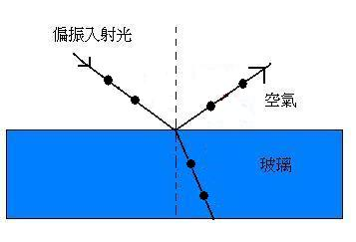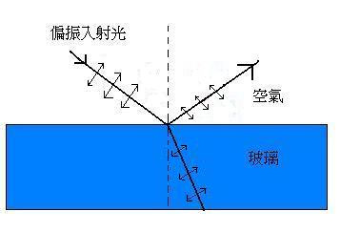
圖 一 圖 二

- 實驗步驟：
  - 將方格紙用膠帶固定於保麗龍板上。
  - 以雷射筆之透明外盒為底座，用膠帶固定於保麗龍板上。
  - 以膠帶將雷射筆固定於步驟2之透明外盒上。
  - 以膠帶與大頭針黏貼一名片紙，架設於預設的光路上，用來擋住雷射光以避免誤射他人。
  - 以膠帶將雷射筆之開關壓住並固定，使其持續發出雷射光。
  - 以膠帶黏貼一大頭針於幻燈片夾之對角線處，使偏振片之穿透軸垂直此大頭針。
  - 利用直尺擋住雷射光，再用筆在方格紙上標記雷射光點位置，重複紀錄數個點，將其連成直線，即為入射光方向。
  - 將步驟6之幻燈片夾，以大頭針固定於雷射筆前方，並保持偏振片表面垂直入射光方向。
  - 於載玻片側邊黏上一支竹製牙籤，讓載玻片位於雷射光路徑上，將牙籤插入保麗龍板。
  - 轉動載玻片以調整入射光角度，同時必須用名片紙將折射光擋下以免誤射他人；再用另一張名片紙觀察反射光之強弱。
  - 找出反射光最弱時候的載波片位置。
  - 用筆在方格紙上標記出此時載玻片的位置，並量測載波片與入射光的夾角；以90度減去此夾角，即為入射角。
  - 重新設置載玻片於雷射光路上的另一處，重複步驟10~12，共5次。

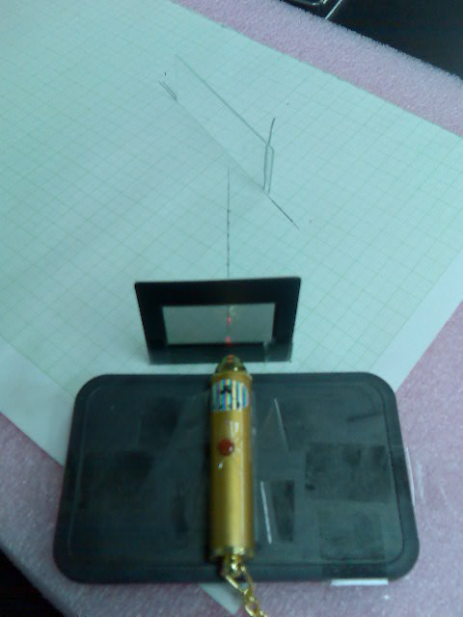
圖 三
- 數據記錄：
量測次數 | 1st | 2nd | 3rd | 4th | 5th | 平均
角度 | 56.0 | 57.0 | 56.0 | 56.5 | 57.0 | 56.5

- 計算作圖及結果：
（1）計算結果：
反射光最弱時候的入射角，由5次量測之平均值，可求得56.5度。

（2）討論：
- 操作過程中絕對不可用眼睛直視雷射光，並且在任何時刻均必須用名片紙等物體阻擋住雷射光，以避免其光線因直射或反射而誤射他人
- 實驗結果經多次量測後取平均值，可增加數據的準確性。
- 此實驗中，反射光最弱時候的入射角，即為光學上所稱的布魯斯特角(Brewster angle)。

